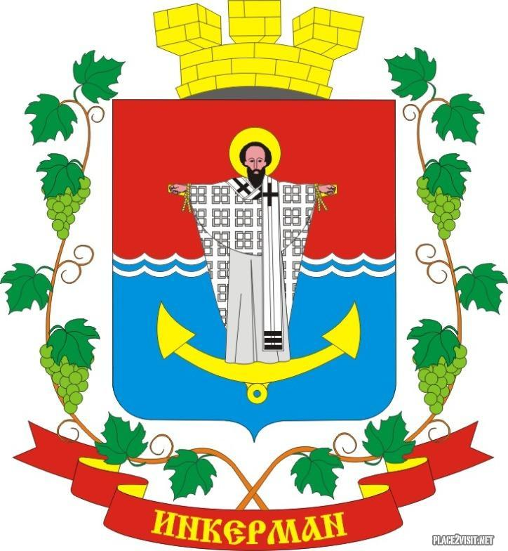

проект

ИНКЕРМАНСКИЙ ГОРОДСКОЙ СОВЕТ
II созыва
РЕШЕНИЕ
внеочередная
XL сессия
16 октября 2020 года | № 40/ | г. Инкерман

О признании утратившим силу муниципального нормативного правового акта

В соответствии Гражданским кодексом Российской Федерации, Бюджетным кодексом Российской Федерации, Федеральными законами от 14.11.2020 № 161-ФЗ «О государственных и муниципальных унитарных предприятиях», от 06.10.2003 № 131-ФЗ «Об общих принципах организации местного самоуправления в Российской Федерации», Законами города Севастополя от 07.08.2014 № 56-ЗС «Об основах управления государственным имуществом города Севастополя», от 30.12.2014 № 102-ЗС «О местном самоуправлении в городе Севастополе», приказом Минэкономразвития России от 30.08.2011 N 424 "Об утверждении Порядка ведения органами местного самоуправления реестров муниципального имущества, Уставом города Инкермана, внутригородского муниципального образования города Севастополя, принимая во внимание протест прокуратуры Балаклавского района города Севастополя от 17.09.2020 №7-01-2020, Инкерманский городской Совет

Р Е Ш И Л:

1. Признать утратившим силу решение Инкерманского городского Совета от 30.11.2016 №03/07 «Об утверждении Положения о порядке учета и ведения реестра муниципального имущества города Инкермана, внутригородского муниципального образования города Севастополя».
2. Обнародовать настоящее решение на официальном сайте города Инкермана, внутригородского муниципального образования города Севастополя и обнародовать на стенде для официальной информации города Инкермана, внутригородского муниципального образования города Севастополя.
3. Настоящее решение вступает в силу со дня его обнародования.
4. Контроль за исполнением настоящего решения оставляю за собой.

Глава города Инкермана Р.И. Демченко

